# Présentation de l’application CODIF

L’application codif est constituée de :

5 tables locales :

* **CHEF DE PROJET** (Initiaux des différents chefs de projet)
* **ETUDE** (Table contenant toutes les études crées à partir de l’application)
* **TbCODIF_TOUTES_SOCIETES** (Table regroupant toute les codifs)
* **TbCODIF_Verif** (Table de vérification avant export des données dans la table **TbCODIF_TOUTES_SOCIETES**)
* **TblCalendrier** (Table simulant un calendrier à 360 jours)

8 tables liées :

* **CODIF_AE**
* **CODIF_AEB**
* **CODIF_AED**
* **CODIF_AEI**
* **CODIF_AESK**
* **CODIF_AEUK**
* **CODIF_AEV**
* **CODIF_START**

3 requêtes :

* **REQUETE AJOUT CODIF** (Ne pas utiliser)
* **QryTest** (Requête de débogage) (Ne pas modifier)
* **REQUETE_UNION_TOUTE_SOCIETES** (requête union basé sur les 8 tables liées)

5 formulaires :

* **CODIF** (Formulaire exploitant les données de la table **TbCODIF_TOUTES_SOCIETES** pour la création d’étude)
* **CREATION_ETUDE** (Formulaire de création d’étude)
* **FrmCalendrier** (Formulaire de gestion des jours ouvrés)
* **FrmEtude** (Formulaire de gestion des études)
* **FrmMENU_GENERAL** (Menu général)

1 Macro :

* **AutoExec**

9 Modules :

* CalculJoursOuvrable
* CreationEtude
* Generation_ID
* GestionDate
* GestionDonnées
* GestionDonnéesEtude
* MELA
* MELETUDE
* MiseAJourTableCodif

# Actions exécutées lors de l’ouverture de l’application

Lors de l’ouverture de l’application les actions suivantes sont effectuées :

* Les données de la requête union « **REQUETE_UNION_TOUTE_SOCIETES**» sont dupliqué dans la table « **tblCalendrier** »
* Après duplication des enregistrements dans la table « **tblCalendrier**», un algorithme vérifie si les données de cette table sont déjà dans la table « **TbCODIF_TOUTES_SOCIETES** »
* Si les données existaient au préalable dans la table « **TbCODIF_TOUTES_SOCIETES »,** aucunes données n’est ajoutées dans cette table

Pour aider l’utilisateur à vérifier le nombre de données ajoutées à la table « **TbCODIF_TOUTES_SOCIETES »** à chaque ouverture de l’application, une fenêtre s’affiche en indiquant le nombre d’enregistrement ajouté (voir figure ci-dessous)

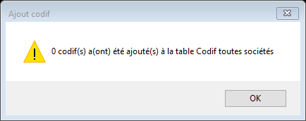

# Menu général

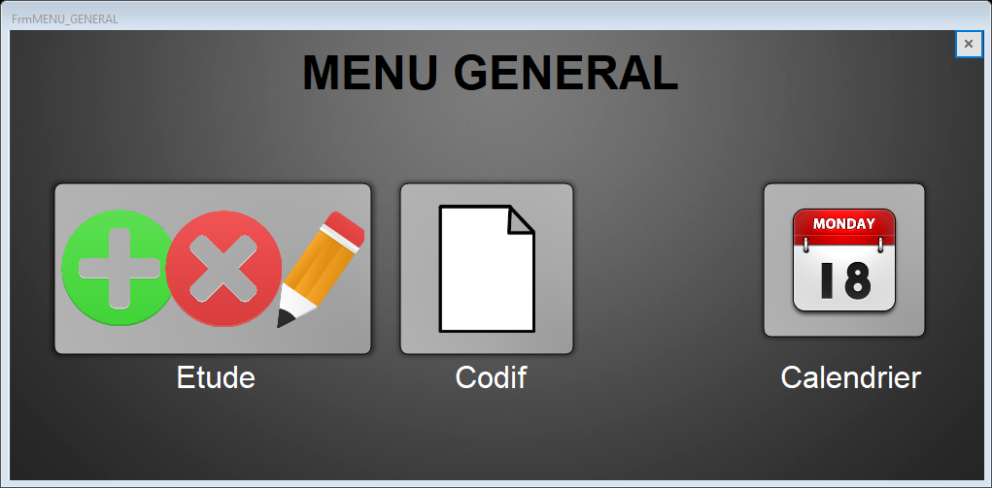

**Ouverture du formulaire de gestion du calendrier**

**Ouverture du formulaire de gestion des codifs**

**Ouverture du formulaire de gestion des études**

## Calendrier

Le Calendrier est automatiquement mise à jour

